STATISTICA PER LA DIGITAL ECONOMY
Esame gennaio 2018

Un’azienda che produce detersivi per lavatrice si rivolge ad un’agenzia pubblicitaria perché sviluppi una pubblicità per il proprio prodotto. Si decide di valutare l’effetto sui consumatori di cinque diversi messaggi pubblicitari. Nella pubblicità A non si accenna minimamente alle caratteristiche del prodotto, nella pubblicità B si accenna vagamente a tali caratteristiche, nelle pubblicità C e D le caratteristiche sono rispettivamente abbastanza e molto enfatizzate, mentre nella pubblicità E si tenta di descrivere onestamente quali sono le caratteristiche del prodotto. Si estraggono a caso 30 consumatrici e si assegnano casualmente a 5 gruppi (ognuno costituito da 6 consumatrici). Ad ogni gruppo viene presentata una delle cinque pubblicità, in modo da creare un’”aspettativa” sul prodotto guidata dal diverso tipo di pubblicità presentata. Dopodiché a tutte le consumatrici viene fornito il detersivo pubblicizzato in modo che possano utilizzarlo e quindi ne possano valutare le caratteristiche. A questo punto, ad ogni consumatrice viene chiesto di assegnare al detersivo un punteggio. I punteggi (nella scala 0-20) sono riportati di seguito.
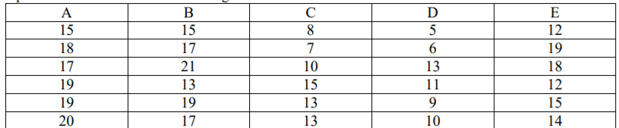

Analizzare la distribuzione dei voti tramite boxplot nei 5 strati A, B, C, D, E
Tramite la funzione di MATLAB anova1 analizzare se c’è evidenza di una differenza significativa tra i voti assegnati dalle consumatrici che hanno visto le diverse pubblicità ad un livello di significatività del 5%?
Calcolare e commentare il p-value del test. Commentare il risultato del test.
Calcolare la devianza tra i gruppi (DEVtra) e nei gruppi (DEVnei). Implementare manualmente il test sull'uguaglianza delle medie e calcolare il relativo p-value
Calcolare la media campionaria e l'intervallo di confidenza (utilizzando il livello di confidenza specificato in una variabile denominata conflev) della media dell'universo dei voti per ciascuno dei 5 strati.
Rappresentare graficamente i 5 intervalli di confidenza.
Salvare il file .m nel desktop con il formato COGNOME_NOME_NUMMATRICOLA.m

